1. OBJETIVO

Garantizar la prestación de los servicios de atención psiquiátrica integral y asistencia social a las personas que son declaradas jurídicamente inimputables por trastorno mental e inmadurez psicológica con medidas de seguridad consistente en internación en establecimiento psiquiátrico.

2. ALCANCE

Este procedimiento inicia con la verificación de las condiciones técnicas y físicas de ESE con área especializada en salud mental, terminación con la adjudicación del contrato.

3. DEFINICIONES

Inimputable: Es un concepto penal que se refiere al sujeto en el cual el juez habiéndolo encontrado culpable de un ilícito, no se le puede imputar culpa penalmente, ya que el “delito” fue cometido por el sujeto en un estado o condición que lo hace incapaz de auto determinarse, de comprender su actuación y las posibles consecuencias de esto.

Atención psiquiátrica: tratamiento De enfermedades mentales, su objeto es prevenir diagnosticar, tratar y rehabilitar los trastornos de la mente

Rehabilitación: Proceso cuya finalidad es que el paciente recupere una función o una actividad que ha perdido por una enfermedad o traumatismo

Adaptación social: Proceso mediante el cual un individuo o grupo de individuos modifica su comportamiento para ajustarse a las reglas o normas que imperan en el medio social.

4. NORMATIVIDAD
Ley 9 a. / 1979, Código Sanitario.

Ley 10 de 1990, Por lo cual se reorganiza el sistema nacional de salud y se dictan otras disposiciones.

Ley 60 DE 1993, Normas orgánicas sobre la distribución de competencias.

Ley 100 DE 1993, Sistema de seguridad social en salud.

Ley 65 De 1993 o Código Penitenciario y Carcelario

Resolución 1721 de 2015 Por la cual se determinan los criterios de asignación de recursos del Presupuesto General de la Nación destinados a garantizar la atención de la población inimputable con medida de seguridad consistente en la internación en establecimiento psiquiátrico

Ley 599 De 2000 Código Penal

Ley 1122 De 2007 Por la cual se hacen algunas modificaciones en el Sistema General de Seguridad Social en Salud

LEY 906 DE 2004 – ART. 465 Código De Procedimiento Penal

Ley 1709 de 2014 “Por medio de la cual Reforman algunos artículos de la Ley 65 de 1993, de la Ley 599 de 2000, de la Ley 55 de 1985 y se dictan otras disposiciones.”

5. POLÍTICAS OPERACIONALES
Adoptar los estándares de calidad en talento humano, infraestructura, dotación, medicamentos, dispositivos médicos e insumos, procesos prioritarios asistenciales, historia clínica y registros, e interdependencia de servicios, así como los correspondientes criterios en los establecimientos de reclusión dispuestos para las personas inimputables por trastorno mental permanente o transitorio con base patológica y personas con trastorno mental sobreviniente, en el marco de la Ley 1709 de 2014, establecidos en el Anexo que hace parte integral del presente acto administrativo.

6. DESARROLLO
No | ACTIVIDAD | RESPONSABLE | TIEMPO
1 | Realizar los estudios previos de la oportunidad y conveniencia de la necesidad que se pretende satisfacer con el proceso de contratación | Equipo Asesor Secretario De Salud | Anual
2 | Clarificar las necesidades de la contratación y el número de cupos acorde a la oferta de la secretaria seccional de salud a ser cubierta con recursos de Ministerio De Salud y Protección Social se procede a la formulación y suscripción del contrato. | Oficina Jurídica Secretaria Departamental De Salud. | Anual
3 | Contar con un equipo multidisciplinario, especializado. Dar cumplimiento las condiciones físicas técnicas e infraestructura contenidas en los lineamientos para la prestación del servicio.  Si no cumple con las condiciones físicas y técnicas para la adjudicación del contrato no sigue en el proceso y se les solicita subsanar las condiciones no satisfechas. | Profesional Calidad | Anual
4 | Hacer Seguimiento a la recepción del paciente inimputable, estado del ingreso evaluación y diagnostica reportados por las entidades involucrados. | Profesional Responsable Calidad | Quincenal
5 | Verificar el estado de afiliación de la persona inimputable ya que por ley debe pertenecer al SGSSS en cualquiera de sus regímenes (contributivos, subsidiado, especial).  En caso de NO estar afiliado la secretaria de seccional salud debe gestionar y garantizar la asignación de una red prestadora de servicios de salud al paciente.  En caso de SI, continua el proceso | Entidades Que Prestan El Servicio | Al momento del ingreso
6 | Revisar al cumplimiento de plan del tratamiento y suministros de medicamentos, actividades terapéuticas según la patología. Seguimiento cada 15 días. | Profesional Responsable Calidad | Quincenal
7 | Informar y reportar las novedades de los ingresos, egresos, evasiones, fallecimientos y hechos que afecten la ejecución del contrato a el Ministerio De Salud y Protección Social Oficina Promoción Social Y Dirección De Salud en las siguientes fechas  reporte quincenal 1 al 15 de cada mes: deberá reportarse entre los días 15 al 20 de cada mes  reporte quincenal del 16 al 30 cada mes: deberá reportarse entre los días 1 al 5 del mes siguiente vencido | Profesional Responsable Calidad | Quincenal
8 | Reportar las evasiones del Centro De Rehabilitación por escrito a la Secretaria De Seccional Salud, La Autoridad Judicial que solicito la medida de seguridad, familia y oficina de promoción social de M Ministerio De Salud y Protección Social el evento  En caso de evasión NO continua el proceso | Entidades Que Prestan El Servicio | Inmediato
9 | Garantizar la participación activa de las EPS en las acividades de promoción social y prevención según las necesidades del paciente | Entidades Que Presta El Servicio
10 | Presentar informe de actividades a la Secretaria Seccional Salud por parte de las Instituciones Prestadoras de Salud que prestan el servicio a los inimputables, este informe debe especificar la evolución y tratamiento especializado del paciente y cumplimiento de la atención, Informe de estado financiero y de ejecución de contrato. Informe a los jueces de ejecución de penas y medidas de seguridad competente. El informe debe enviarse trimestralmente dentro de los quince días hábiles calendarios siguientes al vencimiento de cada tercer mes posterior al ingreso de la persona inimputable. | Entidades Que Presta El Servicio | Trimestral
11 | Verificar y confirmar la asignación de recursos a las cuentas reportadas, la Recepción y verificación de los informes y reportes de informe acorde del servicio prestado. Y el envío de la información al Ministerio De Salud y Protección Social | Profesional Área Financiera | Anual

7. DIAGRAMA DE FLUJO

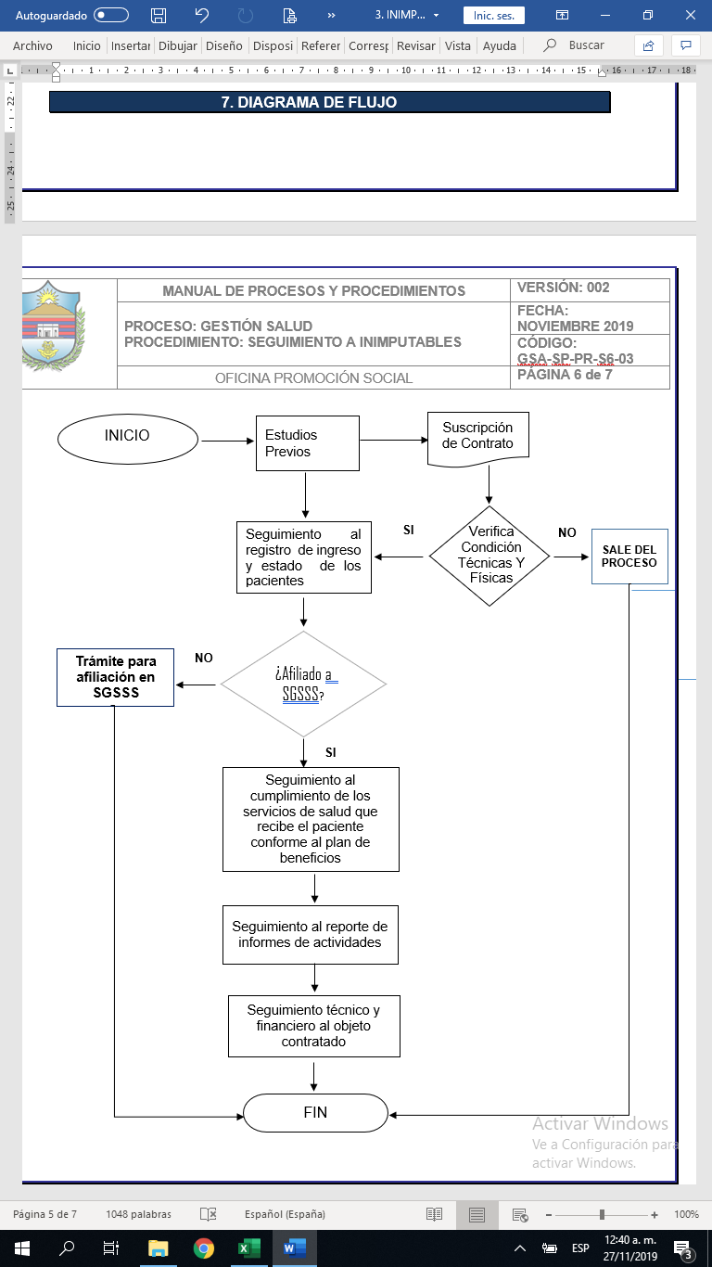
8. REGISTRO
Plan Anual De Necesidades, Informe De Actividades, Reporte De Novedades.

9. HISTORIAL DE CAMBIOS

REVISIÓN | FECHA | MOTIVO DEL CAMBIO
02 | 30 agosto de 2019 | Actualización Del Procedimiento Según Directrices Del Ministerio De Salud Y Protección Social

